主題文章
********************************************************************************************
歐洲華人的新貌與福音的契機

彭大明牧師
(香港宣道差會駐英國倫敦宣教士)

前言
宣教是一項承先啟後的福音工作，需要歷代的人不懈努力、付上代價。以歐洲大陸的福音化來講，福音傳遍整個歐洲一共花了14個世紀，這是無數個西教士前僕後繼的結果。19世紀對西方的教會來說英國是一個宣教輝煌的時代，有著名的戴德生、艾偉德、劍橋七傑到中國，有克利威廉往印度，而非洲有李文斯頓……等等向「未得之國」的禾田宣教。時至今日，曾是海外宣教基地的英國及歐洲，許多的教堂幾乎空無一人。舉例說，筆者現時牧養的教會所借用西人的教堂，昔日崇拜最少可坐300人，今日只有30多人聚會，而當中的白人肢體只有三、四人，其餘都是黑人。當你有機會踏足或居住在歐洲，倘若詢問英國人對國教（聖公會或教會）的想法，或許會令你搖頭嘆息。基督教，對大部份英國人來說，只是他們傳統文化的一部分。有人這樣形容，英國人一生只進教堂三次，一是出生嬰兒洗禮，二是婚禮，三是葬禮！若詢問英國人：「你是基督徒嗎？」大多回答說「是」。但你會發現他們甚少讀聖經、去教堂，連聖誕節及復活節的來由，耶穌是誰，很多都不能給出一個滿意的答案。有研究指出在20年之後，英國聖公會會友流失愈來愈大，不再上教會的人愈來愈多。最令人震驚的統計數字是青年人，有6成英國人沒有返教會，但15歲以下無返教會的年青人卻升至8成，15至29歲的80、90後也有7成半不踏足教會。(註１) 另外，按英國教會領袖們發現全英國僅有7%的人定期上教會。（註２）以致有人形容今日英國的國教是一個死亡的宗教（Dead Religion）。雖然如此，神有憐憫，神仍然留下一些重要的宣教機構設在英國倫敦，神仍保留忠心的僕人在這片土地作光作鹽。

歐洲華人的新貌
按保守估計，歐洲華人約有170萬（不包括俄羅斯），很多未得之民就在我們的門前。 歐洲華人教會約有336間，英倫區114間，其他地區222間，在這華人教會中，約有 75% 的教會是無宗派背境，這些地區性的自立教會經常面對沒有牧者，教會種種問題而不能解決，教牧同工難免有孤軍作戰的感受。（註３）在倫敦超過800萬人口之中，除英語，就有300種少數民族語言，難怪有人冠它為「世界之都」。（註４）同時在倫敦我們都可以找到至少51個未得族群。只要信徒進行最低限度的社區宣教，就有機會讓倫敦的婆羅門、麥蒙人、拉吉普特人、錫克人、古吉拉特人和孟加拉人，以及胡族(Wu Chinese)中國的人(註５)認識基督。

歐洲華人教會宣教的契機
宣教學有一個新詞，把本地（Local）與普世（Global）合併為一，稱為「Localglobal」本地普世化，或稱Glocal 普世本地化，這兩詞句無論如何放置，訊息卻是一樣︰我們在本地應該跨越民族的四牆，關心萬民，從同文化事工，擴大至異文化事工。萬民非在天涯海角，也非地極，在全球化的大洪流下，萬民都在流動，他們已到了我們身處的門口。筆者深深感到宣教工作不必等到有人有錢才向萬民傳福音，最重要的是有心。因為萬民已到了我們的門口，宣教的工作也可立刻始於足下。

近幾年中國經濟的掘起，投資於海外金錢之豐厚。例如2012年中國與非洲間的貿易額約達2,000億美元(約合人民幣12.3萬億元)。（註６）對西方世界的各國極盼可從中國這一個「大湯碗」中能佔得一湯匙。因此今日世界每一個強國或經濟薄弱的國家也好，都儘可能與中國合作。同樣，中國為要培育未來國家的棟樑，吸取西方的科技、教育的精髓，派出的精英就不計其數了。而富商亦極祈盼後代可光宗耀祖，也紛紛將子女送往外國深造。現時在海外的莘莘學子，可說是遍滿五大洲七大洋，這是上帝給海外華人教會承接向黃皮膚黑頭髮的華人傳福音的契機。

由於筆者才疏學淺，只能以下列兩大類宣教群體來分享所見所聞。

歐洲留學生的挑戰
《中國留學白皮書》2013 版（註７）指出進入 21 世紀之後，隨著中國加入「世貿」（WTO-World Trade Organisation）與國際接軌日益增多，中國留學人員數量持續增長，規模發展迅速。自 2008 年起，中國留學人數呈現持續高速增長態勢，2008 年留學人數達到 18.0 萬，較 07 年增長 24.86%，2011 年出國留學人數達 33.97 萬，2012 年出國留學人數預計將超過 40 萬，將達到歷史最大規模。

自 1978 年至 2011 年，中國累計出國留學人數達 224.51 萬人，根據聯合國教科文組織統計，中國留學人數占全球總數的 14%。中國成為全球最大留學生輸出國。

據英國邊境管理局（UKBA）2009 年統計，在中國頒發了超過 35,000 份學生簽證，和2008 年相比增長超過 40%。2011年在中國發出了超過 50,000 個學生簽證，較 2010 年增長將近 20% 。2012 年來自英國大使館文化教育處的資料顯示，5-8 月赴英留學簽證在中國的簽發量達到 39,006 份，比 2011 年同期增加了 35%。中國已成為英國第一留學生生源國。根據英國文化教育協會（British Council）及英國UCAS ( Universities and Colleges Admissions Service)於2012 年 2 月 29 日發佈的公告，2011 年超過 9 萬名中國學生在英國求學，約佔英國大學全部44.5萬國際學生的1/5，在眾多生源國中排名第一位。其中超過70,000人在攻讀不同專業的高等教育課程。(註8)

從以上的數據，給我們看見在中國企業家圈子中，英國的寄宿中學是他們為孩子選擇國際教育地時的絕對首選，其次是美國和其他英語語言國家。（註9）

這麼一來，對英國華人教會來說，這是上帝將數以百萬計的莘莘學子擺在眼前、門前。這是上帝給與海外華人教會的契機，同時也是上帝賦予英國華人教會的責任與挑戰，也是上帝給英國華人教會在今日宣教的進程中，承接並擔演一個舉足輕重的角色，就要運用上帝所給的機遇，抓緊難得的時機，努力並肩合作，排除異己心態及宗派背景，用上帝所賜教會各樣屬靈的恩賜智慧，作上帝的好管家，能在信仰自由的國家中，將基督的道理豐豐富富的傳給他們，使他們最少有一次聽道的良機。否則時機一過，可能就從我們的指縫中流失，後悔就太遲了。

求主助今日英國華人教會竭盡所能，趁著時機，帶領正在門前的的莘莘學子歸主，好好的栽培，使他們有根有基，作主的門徒，日後在中國成為國家、社會的中流砥柱，使日後的中國成為一個不一樣的中國。在上帝福音的舞臺上擔演一個更精彩的角色，叫更多的人歸向獨一的真神，主耶穌的名得著榮耀被稱頌。

歐洲新移民的挑戰
早期英國的華人主要多來自香港、東南亞、台灣，而從中國內地來的則為數不多。時至今日21世紀，在歐洲大小城市的街道上可以經常碰到來自中國內地講普通話的中國人。如在西班牙、義大利、東歐的國家，來自浙江省的溫洲、青田人就有幾十萬了，加上近20年來的華人，從福建來英國的福洲人之數目不斷的增添，至今仍沒有一個明確的數字。但從資訊及福建省公安邊防總隊介紹，2003年該總隊共查獲偷私渡案件279起1,498人，抓獲組織者、運送者(俗稱「蛇頭」)503名，接收審查境外遣返偷私渡人員25批共2,430人。（註10）

據瞭解，偷渡的費用相當昂貴，偷渡到英國就需付20多萬元人民幣，偷渡日本、韓國10多萬元，私渡台灣5至6萬元。大多數偷渡客家境貧寒，主要靠借錢來支付這筆昂貴的費用。偷渡成本很高，也要冒很大風險，但一旦在英國或歐洲等國家站住了腳，經濟收入也相當可觀。據知悉，一般在在英國打一些粗工一年可獲15萬元人民幣的收入，這樣的收入也相當不錯。偷渡客透過幾年的奮鬥，就可以還清債務，之後就可以「發財致富」。待條件成熟後，許多人還想方設法拿長期居留、申請入籍。（註11）

筆者在英國生活觀察得知英國對非法移民的政策寬大、待遇優厚。非法移民到達英國後，可以申請「政治庇護」除得到一張「行街紙」外，每週還可以得到面值35英鎊的購物券，同時還享有免費醫療。「行街紙」實際上是等候核准政治庇護身份的臨時居留證。所以只要得到「行街紙」非法移民就成為半合法居留，還可以拿著它出去找工作。以歐洲眾國家來說，英國可說是「最講人權的國家」！就因如此「自由」和「好福利」，偷渡客就把英國看作是夢中的天堂。為了到達夢寐以求的天堂樂土，福州人不惜揮金偷渡，且屢敗屢試。

不過，現實卻是殘酷的。福州人可能不惜代價地爭相前往夢想的樂土，可是一旦到了目的地後，卻發現情況與別人所說的是有很大的出入。男人能找到的大部份工作都是和餐館、家居裝修有關的，例如在大城小鎮的中餐館或外賣店裡洗碗或侍應或從事無牌裝修。而婦女們經人介紹，多在製衣廠裡當縫紉女工，或在餐館和超市做雜工、清潔工人、給嬰兒或老年人當保姆，或是在華人超市當收款員的工作。工資較高的工作要求掌握一些英語，但只有極少數福州人懂英語。英國的老闆們很願意僱用福建人，因為他們是廉價勞動力。而且他們為了還清欠蛇頭的債及應付生活所需，基本上任何事都願意做。

福州人急於還債，急於賺到人生的第一桶金，急於買樓造成他們披星戴月，苦幹不休，過著非人的生活。他們像機器一樣地每天工作十二小時，每星期工作七天。幾年之後，一些福州非法移民開始生病。除擔心拿不到工資之外，中國勞工最害怕的就是生病。特別是非法勞工，對他們來說，不能工作就跟死亡一樣。福州人工作得如此辛苦以至他們簡直談不上家庭生活。夫妻兩個人每天都工作十二到十四個小時，見面的機會都很少，要有孩子幾乎是不可能的。另外，亦有不少福州人因忙於工作，往往要把剛在英國出生的嬰孩送回鄉下，讓祖父母幫忙照顧。父母與子女的生離是心痛，也為家庭造成了很多裂痕。所以坊間流傳一首民謠「番客傳」 (華僑時稱「番客」)來形容福洲人在異鄉的謀生複雜心裡的寫照。(註12)

這個夢中天堂卻在2000年6月19日淩晨在英國多佛(Dorset) 發生震驚世界的58名中國人蛇窒息而死事件；據悉，60名人蛇都來自福建到俄羅斯，再經過東歐國家，翻山越嶺，進入比利時，再到荷蘭，最後到達英國。2名倖存者來自福清，罹難者中福清28人，長樂23人，連江2人，平潭2人，馬尾1人，另2人不詳。這已指明福州地區的偷私渡活動已達觸目驚心的程度。(註13)

面對危險，福州人卻視若無睹，他們認為並不像媒體誇張的那樣可怕。很多人有多次偷渡的紀錄，其中滋味，難以盡言。然而，有些卻說：「人生就是一場賭博，輸到頭了，就是抵一條命吧。」每一次國際上發生偷渡者的驚天大案或慘劇，這些地方的村莊、農戶都會傳出悽慘的慟哭，因為又有親人出事了。但傷心過後，人們照樣去偷渡。(註14)

結語
面對這一批在英國、歐洲龐大海外「骨肉之親」的福清僑胞及聚居的不同背景的華人，他們終日被人欺淩與無理的咒罵，終日得不到身心靈的安寧、我心何等的逼切，如昔日主耶穌看見許多人「困苦流離」(太九36)，就流露悲憫情懷，求主打發工人出去收莊稼 (太九38)。甚願英國、歐洲的華人教會、宣教士或教牧，與他們交往之時，多關懷他們身心靈的需要，在動蕩不安中社會中，使他們真正找到信仰的樂土。

面對現今歐洲華人的福音需要，無論是留英、歐洲的留學生或是非法入境歐洲的僑胞（福清人），他們已在我們的視線之內，正站在華人教會的「門前」，是神給予的契機，就要找緊瞬間即逝的大好時機，將主恩傳送。讓我們一起禱告求主差派工人來歐洲收祂的莊稼，更求主在英國、歐洲中興起一群有心人，一支強而有力宣教團隊，彼此建立一個堅固的環節，如同鐵鏈的環緊扣在一起，向他們傳揚福音，使將來的中國成為一個不一樣的中國，在神的福音事工擔起宣教最後承傳的一棒。

附錄：

(註１) 林志成＜上行站＞<英國教會愈來愈少人傳福音 未來十年會友人數減少兩成>
<http://webcache.googleusercontent.com/search?q=cache:uPFiw7-OkQwJ:www.upwill.org/news/picture-story/4261+&cd=4&hl=zh-TW&ct=clnk&gl=hk&client=firefox-a>。2013年8月12日下載。

(註２) 朱易<沒有教會的教會－未來的網上教會>＜「傳揚」福音雜誌 Vol.38 十一月號,2007 p.3＞
<http://www.efccc.info/emag/2007a/efccc200711.pdf>。2013年8月28日下載

(註3) 筆者參加2013年5月份在巴黎舉辦「歐洲華人宣道會團契」會議得悉現時歐洲華人分佈概況。

(註4) Global Prayer Digest April 2012: London: A World Capital of Ethnic Diversity by Keith Carey <http://www.globalprayerdigest.org/index.php/issue/london-a-world-capital-of-ethnic-diversity/>

Baptist Press: Multicultural London: 'capital of the world,' faith in flux (29 August 2013):
With 300 languages spoken in this city of over eight million, it’s no wonder that some want to nickname
London the “capital of the world.”

<http://goo.gl/MBw06> 2013年8月28日下載。

(註5) 中國胡族(Wu Chinese)的人
<http://www.globalprayerdigest.org/index.php/issue/day/Wu-Chinese/> 2013年8月28日下載。

(註6) 日媒稱日本加強對非洲援助意欲抗衡中國2013年06月02日 19:59
＜http://dailynews.sina.com/bg/news/int/chinanews/20130602/19594601668.html＞（2013年8月28日下載。）

(註７) 《中國留學白皮書》2013 版 （2013年8月28日下載。）
<http://file.xdf.cn/uploads/130328/426_1303281555040BkN1Sn4nkEm3R40.pdf> 2013年8月28日下載。
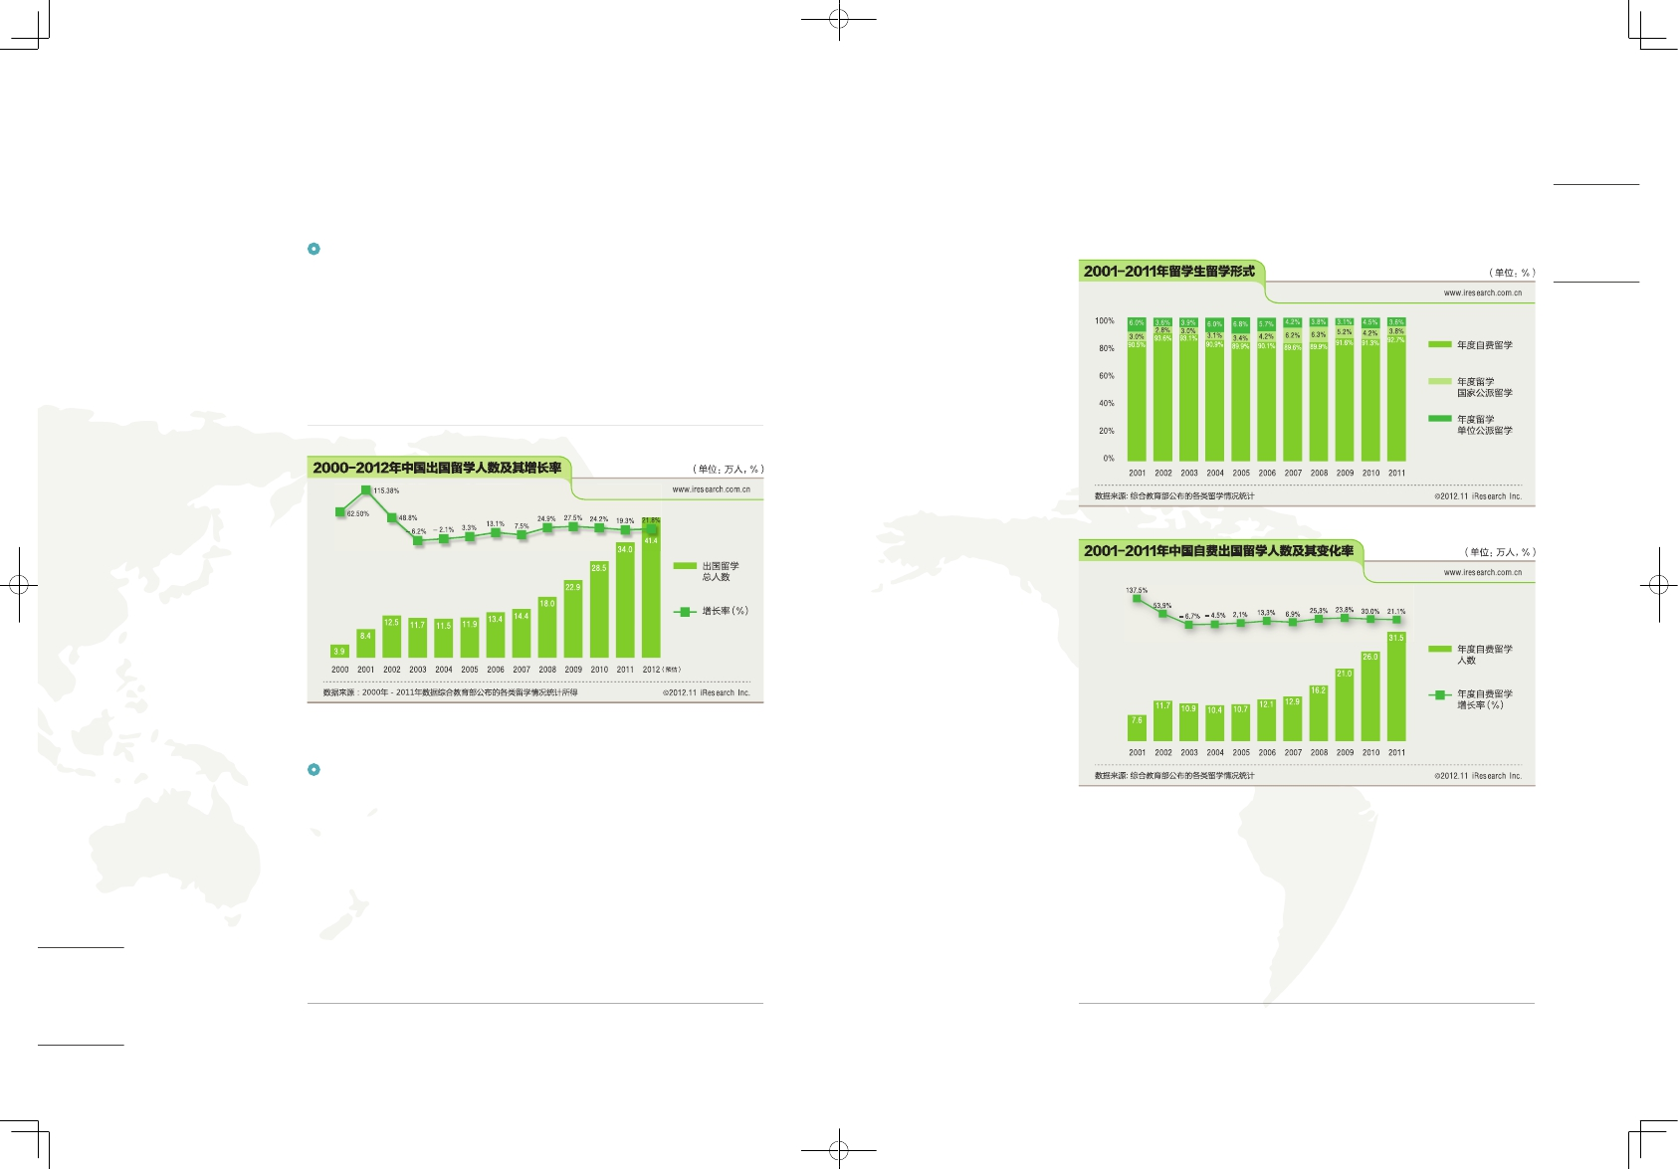

(註８) 同上。

(註 9) 胡潤百富《名校指南 — 英國頂尖學校2012》2011-08-01
<http://www.hurun.net/zhcn/NewsShow.aspx?nid=141> 2013年8月28日下載。

(註10) ＜八閩偷渡風透視＞《新華網》＜2004-06-17 11:05:22＞ <http://news.xinhuanet.com/banyt/2004-06/17/content_1531263.htm> 2013年8月28日下載。

(註11) 鄭曉春＜尋覓樂土的紐約唐人街福州偷渡客─針對其土地與家庭觀的宣教策略
<http://www.chinesetheology.com/ChengHC/FOOCHOWESEINNEWYORK.htm> 2013年8月28日下載。

(註12) 福清流傳一首“番客傳” (華僑時稱“番客”)民謠，是福清鄉民族居海外艱苦謀生複雜心裡的寫照。
一把白扇畫古錢，思想去番渡盤纏；親戚朋友無處借，賣田賣厝幾塊錢。
二把白扇畫山茶，離別父母啼麻麻；路上花花的世界，花花世界沒顧家。
三把白扇畫兵營，頭站走到興化城；出門艱苦講難盡，天未大光又起程。
四把白扇畫鳳凰，安海搭渡到廈門；行到廈門心退悔，恩想往事好悽惶。
五把白扇畫梧桐，同幫兄弟齊落船；無山無岸天連天，何時能過七洲洋。
六把白扇畫香椽，我做新客真淒涼；一身流落番邊地，何時再見爹共娘。
七把白扇畫花廳，七點起早拖車仔；話語不通沒人坐，看見馬車心會驚。
八把白扇畫八仙，車館騙人話語甜；滿口義氣滿心計，開場設賭七世愆。
九把百扇畫核桃，天上石榴百面婆；若還貪色墜落水，一世沒面見公婆。
十把百扇畫竹竿，百面諸娘毛相干；勸汝後生心把定，賺錢要寄轉唐山。

http://tieba.baidu.com/p/2139275715 （2013年8月28日下載。）

(註13) ＜八閩偷渡風透視＞，《新華網》＜2004-06-17 11:05:22＞ <http://big5.xinhuanet.com/gate/big5/news.xinhuanet.com/banyt/2004-06/17/content_1531263.htm＞
2013年8月28日下載。

(註14) 鄭曉春＜尋覓樂土的紐約唐人街福州偷渡客─針對其土地與家庭觀的宣教策略
<http://www.chinesetheology.com/ChengHC/FOOCHOWESEINNEWYORK.htm> 2013年8月28日下載。

《環球華人宣教學期刊》第34期，2013年10月。
(本文蒙作者供稿，謹此致謝！)

